โครงการอนุรักษ์ความหลากหลายของพืชป่าต้นน้ำ กรณีศึกษาป่าธรรมชาติสวนสายน้ำ ต.พะตง
ผู้วิจัย
อ.มาลินี กาญจนวงษ์ (และทีมงาน)
พื้นที่เป้าหมาย
บริเวณสวนสายน้ำ บ้านทุ่งจัง อำเภอหาดใหญ่ จังหวัดสงขลา
กลุ่มเป้าหมาย/ผู้ได้รับประโยชน์
นักเรียนในเครือข่ายต้นกล้าฯ ครูและบุคคลากรที่สนใจและให้การสนับสนุนกระบวนการของทีมต้นกล้าฯ
วัตถุประสงค์
- สร้างกระบวนการทำงานแบบมีส่วนร่วมของเครือข่ายต้นกล้าฯ เพื่อการอนุรักษ์ความหลากหลายของพืชในสวนสายน้ำ ลงสู่การเรียนรู้แบบบูรณาการ
- ศึกษาอนุกรมวิธานของพืชและสรรพคุณของพืชที่พบในสวนสายน้ำบ้านทุ่งจัง อำเภอหาดใหญ่ จังหวัดสงขลา
- จัดทำอนุกรมวิธาน สรรพคุณพืช และตรวจสอบความถูกต้อง
ประโยชน์ที่เกิดขึ้น
- กระบวนการทำงานแบบมีส่วนร่วมของเครือข่ายต้นกล้าฯเพื่อการอนุรักษ์ความหลากหลายของพืชในสวนสายน้ำ บ้านทุ่งจัง อำเภอหาดใหญ่ จังหวัดสงขลา ลงสู่การเรียนรู้แบบบูรณา-การ
- กระบวนการสืบค้นอนุกรมวิธานของพืชและสรรพคุณของพืชที่พบในสวนสายน้ำบ้านทุ่งจัง อำเภอหาดใหญ่ จังหวัดสงขลา
- หนังสืออนุกรมวิธานและสรรพคุณพืชในสวนสายน้ำ บ้านทุ่งจัง อำเภอหาดใหญ่ จังหวัดสงขลา

การขยายผล
เกิดเครือข่ายที่เข้มแข็งและเพิ่มจำนวนขึ้น คือ “เครือข่ายกลุ่มเยาวชนต้นกล้า”
วิธีการวิจัย
1. ขั้นวางแผน: ประชุมเครือข่ายต้นกล้าชี้แจงวัตถุประสงค์ของโครงการฯ และความสำคัญของการอนุรักษ์ความหลากหลายของพืชบริเวณสวนสายน้ำบ้านทุ่งจัง อำเภอหาดใหญ่ จังหวัดสงขลาเพื่อหาแนวทางการวางแผนการทำงานการประสานงาน พื้นที่เป้าหมาย วิทยากร โดยผ่านทางผู้ประสานงานเครือข่าย (ครูเบญจมาศ นาคหลง)
2. ขั้นดำเนินการ:
- ประชุมแกนนำเครือข่าย ณ โรงเรียนหาดใหญ่วิทยาลัย 2 เพื่อร่วมปรึกษาหารือและทำแผนปฏิบัติการของเครือข่าย
- จัดค่ายเครือข่ายต้นกล้าเพื่อการอนุรักษ์ความหลาหลายของพืช ร่วมกับสวนสายน้ำบ้านทุ่งจัง อำเภอหาดใหญ่ จังหวัดสงขลา โดยมีวิทยากรผู้เชี่ยวชาญด้านอนุกรมวิธานพืช และผู้ใหญ่ใจดีจากเครือข่ายเป็นผู้สนับสนุนทักษะ ประสบการณ์และองค์ความรู้ต่างๆ เพื่อให้เครือค่ายต้นกล้า ฯเพื่อให้เห็นความสำคัญของการร่วมจัดอนุกรมวิธานและอนุรักษ์ความหลากหลายของพืช มีความสำนึกและจิตอนุรักษ์ความหลากหลายของพืช
- สำรวจ ศึกษาและสืบค้นอนุกรมวิธานพืช และตรวจสอบโดยผู้เชี่ยวชาญ
3. ขั้นสรุปผล
- ประชุมสรุปโครงการ ฯ เพื่อฝึกการ ทบทวนกระบวนการทำงาน ตลอดจนแนวทางการบูรณาการในบทเรียนวิชาอื่น ๆ
การติดตามโครงการ
เกณฑ์ | มี | ไม่มี | อย่างไร | รูปภาพ
- ผลการดำเนินงานเป็นประโยชน์ต่อชุมชน/พื้นที่ | / |  | มีการให้ความรู้แก่เยาวชน สร้างกระบวนการทำงานแบบมีส่วนร่วมของเครือข่ายต้นกล้าฯ เพื่อการอนุรักษ์ความหลากหลายของพืช ทั้งยังปลูกฝังจิตสำนึกในด้านการอนุรักษ์ให้แก่เยาวชนในพื้นที่ ให้มีการรักและหวงแหนทรัพยากรในท้องถิ่น | 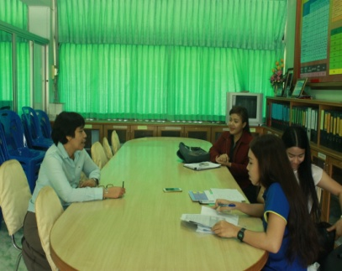  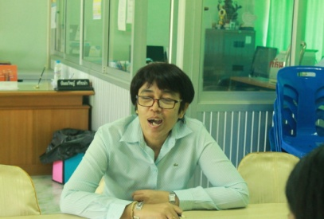  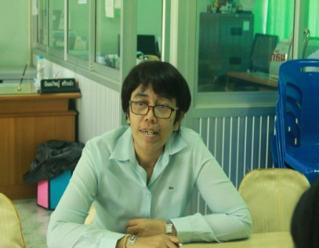
- มีการดำเนินงานที่ต่อเนื่อง | / |  | มีการต่อยอดจากงานวิจัย โดยการจัดค่ายเกี่ยวกับระบบนิเวศให้กับเยาวชนอย่างต่อเนื่อง
- มีการขยายผลในเชิงจำนวนสมาชิก พื้นที่ร่วมดำเนินกิจกรรม | / |  | มีการจัดค่ายเกี่ยวกับระบบนิเวศให้กับนักเรียนในกลุ่มอื่นๆ คือ นักเรียนโครงการ SMP ของโรงเรียนหาดใหญ่วิทยาลัย 2 เช่น ค่ายยุวนิเวศ ในวันที่ 12-13 ส.ค. ณ น้ำตกโตนงาช้าง จังหวัดสงขลา ส่งผลให้มีจำนวนสมาชิกเพิ่มขึ้นในทุกๆปี
- มีการเรียนรู้และพัฒนา | / |  | มีการสร้างกระบวนการทำงานแบบมีส่วนร่วมของเครือข่าย เพื่อการอนุรักษ์ความหลากหลายของพืชในสวนสายน้ำ ลงสู่การเรียนรู้แบบบูรณาการ
- มีความสามารถในการบริการจัดการสู่ความยั่งยืน เช่น มีการระดมทุน มีองค์กรชุมชนทำหน้าที่ประสาน กำกับดูแล | / |  | มีการนำข้อมูลจากงานวิจัยมาใช้จัดค่ายให้นักเรียนโครงการ SMP โดยในการจัดค่ายแต่ละครั้งได้งบประมาณมาจากทางโรงเรียน

